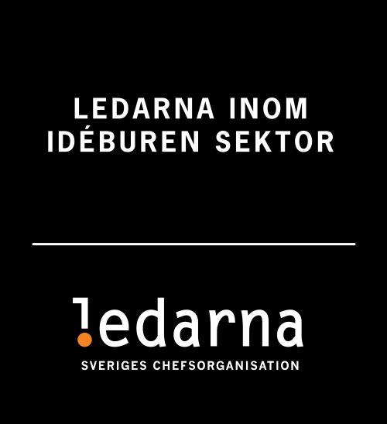

Stadgar för Ledarna inom idéburen sektor
- branschförening inom Ledarna

Beslutade av ordinarie föreningsstämma 2018-10-13

§l Uppgift

Ledarna inom idéburen sektor är en förening för Ledarnas medlemmar inom ideell, idrottslig, och kulturell sektor samt religiös verksamhet.

Föreningen ansvarar för medlemmarnas inflytande på Ledarnas representativa demokrati, bevakar och bildar opinion i bransch-, myndighets- och förvaltningsspecifika frågor och yrkesfrågor, bedriver bransch- eller verksamhetsspecifika aktiviteter, medverkar i medlemsrekrytering samt ansvarar för medlemsinflytandet vid centrala förhandlingar.

Föreningens intäkter ska användas i verksamheten för att uppfylla de åtaganden föreningen har när det gäller branschverksamhet.

Föreningens ekonomi ska så långt som möjligt gå jämnt ut under stämmoperioden, det vill säga föreningen ska inte bygga upp eget kapital. Föreningar kan ha ett kapital som syftar till att bekosta en eventuell extrastämma och/eller en avveckling. Föreningen kan också spara medel att använda längre fram för en aktivitet eller ett projekt som är planerat och fastställt i styrelsebeslut.

Föreningens verksamhet regleras, förutom av dessa stadgar, av grundstadgar för föreningar inom Ledarna samt beslut av kongress och förbundsstyrelse.

§2 Medlemskap
Den som är chef kan bli medlem i Ledarna inom idéburen sektor. Chef är den som oavsett titel och nivå, företräder arbetsgivaren och leder funktion, verksamhet och/eller medarbetare.

§3 Föreningsstämma
Föreningsstämman eller motsvarande organ är föreningens högsta beslutande organ och består av föreningsstyrelsen och valda ombud. För ombuden ska det väljas suppleanter.

Föreningsstämman äger rum vart annat år.

Föreningsstämman beslutar om antalet ombud vid kommande föreningsstämma.

Val av ombud sker som föreningen beslutar.

Föreningsstämma kan besluta om att dela in medlemmarna i avdelningar. Om så sker ska det skriftligen rapporteras till Ledarnas kansli. Föreningen fastställer regler för avdelningarnas verksamhet.

Ordinarie föreningsstämma ska bland annat
• fastställa verksamhetsplan och budget samt avgifter för Ledarna inom idéburen sektors verksamhet,
• ta ställning till ansvarsfrihet för föreningsstyrelsen,
• välja ordförande, kassör, övriga ledamöter i föreningsstyrelsen, revisor och suppleanter för dessa samt valberedning samt
• välja ombud och suppleanter till Ledarnas kongress.

Kallelse till ordinarie föreningsstämma ska utsändas senast fem månader före stämman.

Föreningsstyrelsen har förslagsrätt till föreningsstämman.
Enskilda medlemmar, klubbar och avdelningar med medlemmar inom föreningens verksamhetsområde har motionsrätt till föreningsstämman.

Motion ska skriftligen sändas till föreningsordföranden och föreningsstyrelsen senast sju veckor före stämman.

Föreningsstyrelsen har att yttra sig över inkomna motioner och senast två veckor före stämman utsända styrelsens yttrande och förslag samt verksamhetsberättelse till stämmoombuden.

Vid föreningsstämman ska av Ledarna utsedd anställd samt föreningens revisor delta och har därvid yttrande- och förslagsrätt.

Extra föreningsstämma äger rum när föreningsstyrelsen så beslutar eller då minst en fjärdedel av de aktiva medlemmarna så begär.

Föreningsstyrelsen ska utsända kallelse till extra föreningsstämma inom en vecka och extrastämma ska hållas inom fyra veckor.

I kallelsen ska anges de ärenden som föranlett stämman.

§ 4 Föreningsstyrelsen
Föreningsstyrelsen, som leder föreningens verksamhet, består av ordförande och kassör och det antal övriga ledamöter som föreningsstämman beslutar. Konstituering av övriga ledamöter sker inom styrelsen. För styrelsens ledamöter gäller regler för uppdrag enligt §§ 13-14 i Ledarnas stadgar.

Styrelsen sammanträder på kallelse av ordföranden eller revisorerna eller när minst hälften av styrelsens ledamöter för behandling av visst ärende så begär.

Styrelsen är beslutsmässig när ledamöterna blivit kallade till sammanträde i vederbörlig ordning och minst hälften av styrelsens ledamöter är närvarande.

Föreningsstyrelsen tolkar stadgarna. Medlem som inte accepterar styrelsens tolkning äger rätt att få tolkningen prövad av förbundsstyrelsen enligt reglerna för tolkning av förbundets stadgar.

Föreningsstyrelsen ska bland annat
• följa av föreningsstämman och Ledarna fattade beslut och givna riktlinjer,
• årligen upprätta en verksamhetsberättelse med ekonomisk redovisning,
• verkställa av föreningsstämman fattade beslut samt

• ansvara för Ledarna inom idéburen sektors verksamhet.

§ 5 Valberedningen
Ordinarie föreningsstämma utser en valberedning bestående av minst 3 personer varav en sammankallande. Mandatperioden är 2 år. Föreningsstämman beslutar om instruktioner för valberedningens arbete.

§ 6 Förvaltning
Föreningsstyrelsens ledamöter är gemensamt ansvariga för föreningens medel och förvaltningen av dessa.

Redovisning ska ske i överensstämmelse med allmänna bokföringsgrunder och med iakttagande av god redovisningssed.

Föreningsstyrelsen beslutar om firmatecknare för Ledarna inom idéburen sektor.

§ 7 Revision
Föreningsstämman väljer två revisorer samt en suppleant bland aktiva medlemmar.
Revisorerna väljs för en mandattid av 2 år.

Revisorerna ska fortlöpande granska föreningens räkenskaper, verksamhet och föreningsstyrelsens förvaltning i enlighet med god revisionssed. De har rätt att när som helst ta del av föreningens räkenskaper och övriga handlingar.

Föreningens revisorer ska sedan redovisa sin granskning av verksamheten för en av kongressens valda revisorer

Revisorerna skall årligen till föreningsordföranden lämna skriftlig berättelse med till­ eller avstyrkande av ansvarsfrihet för styrelsen.

§ 8 Fullmaktsröstning
Fullmaktsröstning är inte tillåten inom föreningen.

§ 9 Stadgeändring
Beslut om ändring av dessa stadgar kan endast fattas av föreningsstämman. För sådant beslut fordras minst två tredjedels majoritet av samtliga avgivna röster. Ändringar i föreningsstadgar ska godkännas av Ledarnas förbundsstyrelse. Ändringar av Ledarnas stadgar får omedelbart genomslag i föreningens stadgar.

§ 10 Föreningens upplösning
Föreningen kan inte upplösas med mindre än beslut därom fattas med två tredjedels majoritet vid vardera av två på varandra följande föreningsstämmor, varav en ordinarie stämma. Om föreningen upplöses tillfaller dess tillgångar Ledarna.

